English Thought and Culture

المحاضرة الرابعة عشر

English Thought and Culture Objectives:
أهداف الفكر و الثقافه الإنجليزية :

- It focuses on the factors, roles, and aspects that have influenced the English thought and culture.
- يركز على العوامل , والأدوار , و الجوانب التي أثرت على الفكر و الثقافه الإنجليزية .
- It presents the foundations of European (Western) thought and culture.
يعرض أسس الفكر و الثقافه الأوروبيه ( الغربيه )
- It highlights the contributions of Arabic and Islamic culture and civilization to the Western thought and culture in general.
- يسلط الضوء على مساهمات الثقافه والحضارة العربيه و الأسلامية في الفكر و الثقافه الغربيه بصورة عامه
- It provides students with tools & skills for cross-cultural communication and dialogue with others.
يزود الطلبه بالأدوات و المهارات التي تمكنهم من التواصل مع الحضارات الأخرى و التحاور معهم .

Foundations and factors influencing the English Thought & Culture أسس و عوامل أثرت على الفكر و الثقافه الإنجليزية :

- The contributions of Arabic and Islamic culture and civilization to the Western thought andculture in general.
- مساهمه الثقافه العربيه و الأسلامية و حضارتها في الفكر و الثقافه الغربيه بصورة عامه

- The influence of Islam and Muslims on ETC & Europe.
- تأثير الأسلام و المسلمين في أوروبا .

Spain and Muslims (711 – 1492). Andalusia Al-Andalus became the center or torch of light, knowledge, & sciences for all Europe.

Foundations and factors influencing the English Thought & Culture أسس و عوامل أثرت على الفكر و الثقافه الإنجليزية :

Great Muslim Scholars and Scientists:  من أكبر الدارسون المسلمون و العلماء :  Ibn Sina (Avicenna)أبن سينا  Ibn Khaldun ابن خلدون  Ibn Battuta أبن بطوطه  Ibn Rushd أبن رشد  Ibn al-Nafis أبن نفيس  Ibn al-Haythamأبن هيثم  Ibn al-Jazari ابن الجزاري  Abbas Ibn Firnas عباس بن فرناس | 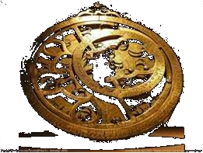

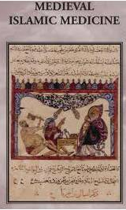

Great Inventions by Muslim Scholars and Scientists:
من أعظم إختراعات الدراسون و العلماء المسلمون

In Math ( 0 - zero ) إختراع الصفر في الرياضيات
In Medicine علم الطب
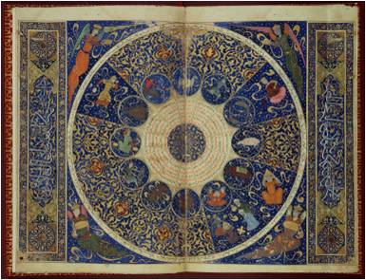
In Algebra علم الجبر
In Physics علم الفيزياء
In Chemistry الكيمياء
In Astronomy علم الفلك
In ……………
Watch this wonderful YouTube clip about
The contributions of Muslims to the West.
شاهد المقاطع الجميله على اليوتيوب التي توضح مساهمات علماء المسلمين في الحضارة الغربيه

----------------------------------------------------------------

المحاضرة رقم 8 محذوفه

تم المنهج بحمد الله تعالى و فضله
تمنياتي القلبيه لكم جميعا بالموفقيه و حصاد أعلى الدرجات بأذن المولى
و أعتذر عن وجود أي تقصير أو نقص أو أي مقطع سقط سهواً مني رغم أني متأكده بأني لم اترك أي مقطع أو جزئيه من دون ترجمه و جل من لا يُخطي و الكمال لوجه الله تعالى .

دعواتكم .

